Владельцы питейных заведений Татарстана предложили бизнес-омбудсмену Тимуру Нагуманову сформулировать для них «право первой ночи»
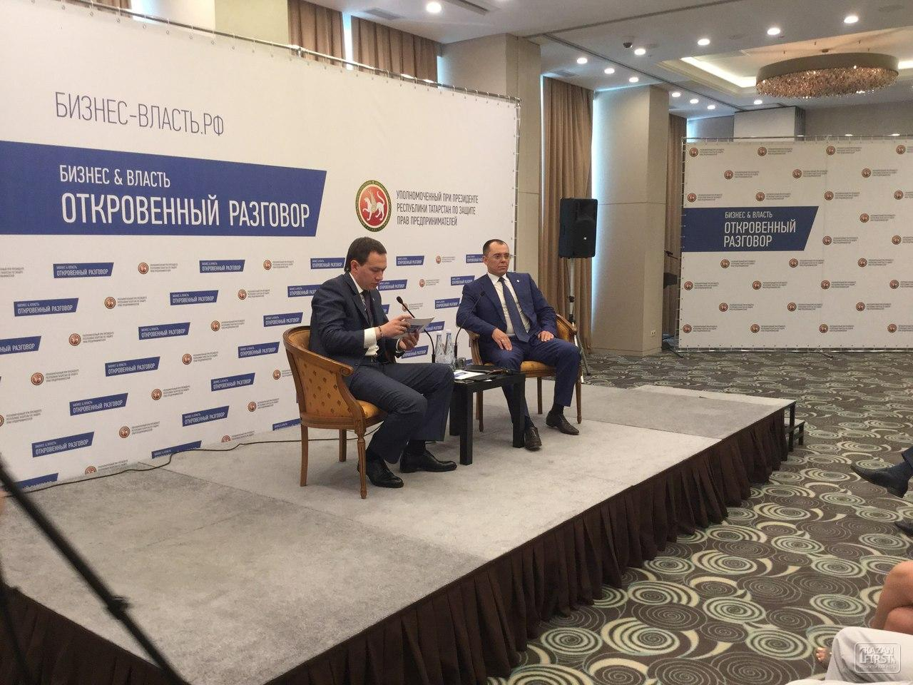
Слева направо: уполномоченный по правам бизнесменов Тимур Нагуманов, руководитель Госалкогольинспекции РТ Игорь Марченко
Ильнур Ярхамов — Казань
С 17 июня в Татарстане вступает в силу закон, согласно которому барам, расположенным в жилых домах, запрещается продажа алкоголя.
Некоторые бизнесмены уже начали своё перепрофилирование в рестораны и кафе, чтобы остаться на рынке.
Тех же, кто останется в прежнем виде, ждут прокурорские проверки и отзыв лицензии на продажу алкоголя. Об этом вчера рассказал руководитель Госалкогольинспекции РТ Игорь Марченко на встрече с предпринимателями в формате «Бизнес и власть. Откровенный разговор».
Несмотря на жесткие санкции, инспекция пойдёт навстречу предпринимателям, предоставив им месяц для ремонта и перепрофилирования своего заведения, говорил Марченко.
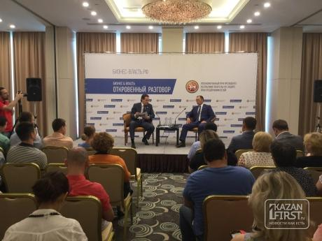
Один из предпринимателей, представившийся Русланом, попросил разрешения на время ремонта кухни принимать посетителей в заведении.
При этом он заверяет, что будут обеспечены горячие блюда, заказанные из других заведений. То есть формальная сторона будет соблюдена, так как рестораны и кафе отличаются от баров наличием кухни и горячих блюд в меню. Однако модератор встречи и уполномоченный по правам бизнесменов Тимур Нагуманов вместе с Марченко ответили, что «не стоит обходить закон».
Другие предприниматели интересовались у Марченко, так ли уж необходима эта лицензия барам для торговли алкоголем. По их словам, госпошлина в 3500 рублей за её получение накладывает на них дополнительные траты. Марченко им напомнил, что в противном случае их будет ожидать штраф в размере 100 000-150 000, в том числе и штраф с должностного лица.

Были среди бизнесменов и те, кто рассказывал о трудностях перестройки своих заведений под кафе и рестораны. Предприниматель Людмила Гумирова (ООО «Даурия-2») пожаловалась на магазины, где реализуются разливные напитки. По её словам, это ведёт к неравной конкуренции с её питейным заведением.
Марченко признался, что сегодня розничная реализация пива и пивных напитков пока никак не лицензируется его ведомством. Однако в перспективе законодательная инициатива будет, заверил он.
На встрече от предпринимателей питейных организаций прозвучала весьма экстравагантная «охранительная» законодательная инициатива, которую Нагуманов назвал «правом первой ночи».

Формулирование закона началось с рассказа Гумировой. Она поведала, что её заведение находится в здании с 2007 года и исправно платит аренду (она снимает площадь в 100 кв.м), получает лицензию на 3-4 года на реализацию алкоголя.
В последний раз она получила лицензию в 2014 году. В мае 2015 года в нескольких шагах от её заведения открылась автошкола, арендовавшая помещение в 15 кв.м. Теперь у неё аннулируют лицензию, так как по закону свой бар она должна располагать в 50 метрах от таких учреждений.
«Если есть ресторан или кафе, то тот, кто хочет войти [в здание арендатора] после — не получит лицензии. Если есть автошкола или медцентр, то ресторан не получит лицензию и наоборот», — поддержала её гендиректор компании «Майдан» (сеть кафе «Сытый папа») Мария Горшунова.
Она дала понять собравшимся, что подобная практика может превратиться в целую технологию выживания конкурентов.

Горшунова обратилась к Нагуманову, чтобы он воспользовался своим правом законодательной инициативы и сформулировал предложение бизнесменов.
«Это очень специфичная инициатива. В лоб она не пройдёт, но она очень интересная и очень нужная. Её можно назвать как “право первой ночи”, что ли. Я принимаю её, берём в разработку», – ответил ей Нагуманов.
Предприятие на «веществе»
По словам Марченко, в Татарстане легальная продажа алкоголя падает, увеличивается реализация контрафактной продукции. За 5 месяцев 2015 года количество отравлений достигло примерно 600, из которых 161 — смертельные случаи. Это в 1,5 раза больше, чем прошлогоднем январе-мае — тогда было 108 отравлений со смертельным исходом. За 5 месяцев этого года падение продаж легального алкоголя составило 36% по сравнению с 2012 годом. Причинами Марченко считает политику государства, направленную на снижение употребления алкоголя, привлечение молодёжи к занятию спортом. Главная же причина — постоянное увеличение цены на водку и снижение доходов населения. Поэтому люди в основном переключились на суррогаты.В прошлом году продажи водки составили чуть более 9 литров на человека, пива — 60 литров

http://kazanfirst.ru/

